ICS 13.220
C 80

DB23
黑龙江省地方标准
DB 23/T ××××—2018

粉尘防爆敏感区安全标志的设计与设置
点击此处添加标准英文译名
点击此处添加与国际标准一致性程度的标识

2018 - ×× - ××发布
2018 - ×× - ××实施
黑龙江省质量技术监督局 发布

目 次
前言 II
1 范围 1
2 规范性引用文件 1
3 术语和定义 1
4 设计要求 2
5 设置要求 4
6 管理要求 5
附录A（规范性附录） 符号说明 6
附录B（规范性附录） 粉尘防爆敏感区域安全标志 7
附录C（规范性附录） 新增粉尘防爆敏感区安全标志 12

前 言
本标准按照 GB/T 1.1—2009 给出的规则起草。
本标准由黑龙江省安全生产监督管理局提出并归口。
本标准主要起草单位：哈尔滨理工大学、哈尔滨力云经贸有限公司。
本标准参与起草单位：哈尔滨宏基消防工程有限公司、中国烟草总公司黑龙江省公司、哈理工风险管控技术研究中心、中粮集团有限公司（五常）、哈尔滨林业机械研究所、黑龙江省劳动安全科学技术研究中心、哈尔滨工程机械制造有限责任公司。
本标准主要起草人：蒋永清、常瑞倩、牛訦琛、潘立新、贾凌志、王位、周真、李云章。

粉尘防爆敏感区安全标志的设计与设置
- 范围
本标准规定了粉尘防爆敏感区安全标志术语、定义、设计、设置和管理要求。
本标准适用于金属类粉尘、木质粉尘、纤维粉、农牧产品粉尘等工贸行业中常见粉尘。化工行业、烟花爆竹行业、矿产行业粉尘防爆敏感区域安全标志设计与设置可以参考本标准。
- 规范性引用文件
下列文件对于本文件的应用是必不可少的。凡是注日期的引用文件，仅注日期的版本适用于本文件。凡是不注日期的引用文件，其最新版本（包括所有的修改单）适用于本文件。
GB 2893 图形符号 安全色和安全标志 第1部分：安全标志和安全标记的设计原则
GB 2894—2008 安全标志及其使用导则
GB 50058 爆炸危险环境电力装置设计规范
ISO 3864-1—2011 安全标志.第1部分在工作场所和公共领域中的安全标志
ISO 7010—2011 图形符号
ISO 7784 耐磨性的测定
- 术语和定义
下列术语和定义适用于本标准。

爆炸性粉尘环境
在大气环境条件下，粉尘或纤维状的可燃性物质与空气混合的混合物点燃后，燃烧能够传至全部未燃混合物的环境。

可燃性粉尘
与空气混合后能燃烧或闷燃、常温常压下与空气形成爆炸性混合物的粉尘。

粉尘层
沉（堆）积在地面或物体表面上，落地厚度达到5mm以内的可燃粉尘群。

粉尘释放源
能向大气环境中释放出能与空气形成爆炸性粉尘混合物的物质所在的部位或地点。

敏感区
可燃性物质极易受到外部环境影响而导致燃烧和（或）爆炸的区域。

粉尘防爆敏感区
距离粉尘释放源到悬浮的粉尘层并产生可燃性粉尘空气混合物之间易形成爆炸性粉尘环境发生粉尘爆炸，需要采取防爆措施的区域。

识别色
用以识别粉尘管道内粉尘种类的颜色。

识别符号
用来标识粉尘输送管道内的物质名称和状态的记号。
- 设计要求
  - 原则
    - 安全标志的设计应满足快速识别和准确读取信息的要求。
    - 安全标志的类型应满足ISO 7010的第4章分类。
    - 安全标志的尺寸、大小应满足ISO 3864-1的第7章要求。
    - 安全标志的耐磨性应通过ISO 7784规定的测试。
    - 安全标志的使用材质应满足GB 2894的6.2条要求。
    - 粉尘防爆敏感区安全标志的颜色使用，应满足ISO 3864-1的第5章的要求。
    - 安全标志的设计内容应充分考虑粉尘释放危险程度以及人员的职业健康。
    - 粉尘防爆敏感区的区域型安全标志设计至少包括以下内容：
- 防爆区域划分的信息；
- 区域危险程度警示信息；
- 作业信息；
- 人员避免危险有害因素伤害行为的信息；
- 区域应急疏散指向信息；
- 区域消防设施信息。
    - 粉尘防爆敏感区的局部型安全标志设计至少包括以下内容：
- 现场局部图；
- 作业信息；
- 人员避免危险有害因素伤害行为的信息。
    - 粉尘防爆敏感区的专用型安全标志设计至少包括以下内容：
- 基本识别色信息；
- 识别符号信息。
  - 内容
    - 对于粉尘防爆敏感区的安全标志，分为以下三类：
- 区域型安全标志；
- 局部型安全标志；
- 专用型安全标志。
    - 区域型安全标志内容包括：
    - 符号框内表示警告、注意不同等级所对应的符号，标志图形为所张贴对应区域所必需的安全标志，防爆分区示意图为该区域内防爆区域情况示意。
- 符号框包括下列内容：
  - 符号框内表示警告、注意不同等级所对应的符号；
  - 符号内的等级符号，表示作业区域内存在的最高风险程度，见附录A；
  - 对于符号框内的符号代表等级，应根据作业区域内存在的粉尘防爆敏感区最高等级进行选择。
  - 粉尘防爆敏感区最高等级为20区，则选择警告符号。
  - 粉尘防爆敏感区最高等级为21区，则选择注意符号。
  - 粉尘防爆敏感区最高等级为22区，则选择提示性符号。
- 标志图形包括下列内容：
  - 不同的粉尘防爆敏感区情况，应选择所对应的标志图形，见附录B；
  - 所选择的标志图形应能直观清楚的使人员明白风险的存在以及如果避免危险所要采取的行为；
  - 标志图形在排列时，各标志图形之间至少留有标志公称尺寸的0.2倍的间隙；
  - 标志图形在排列时，按照警告、禁止、指令、提示、消防类型的顺序，先左后右、先上后下地排列；
  - 当存在两个相反方向的标志图形并列选取时，为避免混淆，在两个标志之间至少留一个标志的间隙，张贴其他标志图形；
  - 标志图形的底色与其图形的颜色应使用反差明显的颜色，具体要求见表1。
- 安全色与对比色
标志图形底色 | 图形的颜色
红 | 白
蓝 | 白
黄 | 黑
绿 | 白
- 防爆分区示意图包括下列内容：
  - 根据适当的比例绘制，应该明确涉尘场所平面边界；
  - 应该能够表示出主要涉尘设备；
  - 应该能准确的反映出防爆区域划分情况；
  - 应有必要的图例；
  - 对于20区，防爆分区选用宽度为1mm，倾斜角度为45°的直线交叉区域表示；
  - 对于21区，防爆分区选用宽度为1mm，倾斜角度为45°的直线向右倾斜划分区域表示；
  - 对于22区，防爆分区选用宽度为1mm，垂直的平行直线区域表示。
  - 在防爆分区示意图中应添加应急疏散指向和消防设施图标。
    - 局部型安全标志设计内容包括：
- 标志图形对于粉尘防爆敏感区局部区域，至少应该对应区域存在危险因素警示信息、人员避免危险有害因素伤害行为的信息。
- 现场局部图包括下列内容：
  - 应能够表示出局部区域特征；
  - 根据适当的比例绘制。
- 尺寸要求包括下列内容：
  - 粉尘防爆敏感区的安全标志的推荐尺寸见附录B；
  - 根据实际情况，安全标志尺寸可以做出相应的调整，以满足现场实际情况需要；
  - 安全标志的最小字体，应满足人员可以清晰可见。
    - 专用型安全标志
- 粉尘管道基本识别色包括下列内容：
  - 便于在粉尘管道可视化管理，进行识别色的设置及确定。
  - 根据管道内粉尘的物理特性，将其危险程度分为四类，并相应规定了四种基本识别色和相应的标识颜色（见表2）。
- 粉尘管道基本识别色
危险程度 | 主识别色 | 辅识别色 | 识别符号颜色
导电，温度高于270° | 红色 | 白色 | 白色
导电，温度低于270° | 黄色 | 黑色 | 黑色
不导电，温度高于270° | 绿色 | 白色 | 白色
不导电，温度低于270° | 蓝色 | 白色 | 白色
- 安全标识包括下列内容：
  - 适用范围：凡是输送可燃性粉尘的管道应设置安全标识。
  - 表示方法：在管道上涂宽150mm的主色色环，在两侧涂宽25mm的辅色色环，安全色范围符合GB 2893规定。
- 识别符号包括下列内容：
  - 粉尘名称；
  - 粉尘流向。
  - 管道内粉尘的流向为单向，则用单向箭头表示。见附录C。
- 管道上的标识字体、数字、箭头的最小尺寸以能清楚观察识别符号来确定。
- 设置要求
  - 原则
    - 粉尘防爆敏感区安全标志应张贴放置于醒目易见的部位，顺序应满足GB 2894的9.5条要求，且观察路径不能受到障碍物的阻挡。
    - 粉尘防爆敏感区安全标志不应放置在可移动物体上。
    - 粉尘防爆敏感区安全标志的形式和布置，取决于所使用的区域情况以及可以为其提供的空间大小。
    - 粉尘防爆敏感区的区域型安全标志，应根据现场情况，张贴于车间入口处左（右）侧，亦或进入车间，位于靠近入口处的通道墙壁上。
    - 粉尘防爆敏感区的局部型安全标志，应根据现场情况，在不影响正常运行的前提下宜张贴于容易发生粉尘泄漏的部位。
    - 粉尘防爆敏感区安全标志的设置环境应该考虑不影响安全标志信息的准确识别和读取。
    - 对于可能存在照明条件较差的场所，粉尘防爆敏感区安全标志可采用荧光材料来制作。
    - 经光源照射后，粉尘防爆敏感区安全标志的颜色仍要符合ISO 7010安全色的规定。
    - 粉尘防爆敏感区安全标志的平面与视线夹角应接近90°角，观察者位于最大观察距离时，最小夹角不低于75°。
    - 对于涉尘场所的可能存在粉尘泄漏的局部位置，如阀门、观察窗、清扫孔、其它孔洞区域等，应设置局部型安全标志。
    - 粉尘管道的基本识别色的使用位置应包括管道的起点、终点、交叉点、转弯处、阀门等其他需要标识的位置。
  - 区域
    - 粉尘防爆敏感区应该在GB 50058标准分区基础上，根据作业区域内的风险评价以及粉尘释放源的释放频率、持续时间，进行粉尘防爆敏感区范围的确定。
    - 设备区域所产生的爆炸性粉尘量不多、设备的密封性较好、设备本身有较好的除尘装置时，以及采用无门窗及洞孔的实体墙和防火门或防爆门斗与20区、21区、22区隔开的区域，可以划为非危险区域。
    - 20区范围确定：主要为加工、输送封闭式设备内部区域以及设备在正常运行时，释放源释放粉尘，空气中的可燃性粉尘云持续或长期地或频繁的出现于爆炸性环境中，可能形成不可控制和极厚的粉尘层的区域，划分为20区。
    - 21区范围确定：主要为距离粉尘释放源周围1m，垂直向下到地面的范围，以及在正常运行时，空气中的可燃性粉尘云很可能偶尔出现于爆炸性环境中，以及因粉尘云稀释成粉尘层存在的区域。
    - 粉尘的扩散受到临时开启门、观察窗、有溜管橡胶堵等实体结构的影响时，实体结构的表面作为该区域的边界。
    - 22区范围：主要为距离粉尘释放源周围3m，垂直向下到地面的范围，在更大范围的粉尘层下，则包括可燃性粉尘空气混合物存在的范围也在22区。
    - 以及正常运行时，空气中的可燃性粉尘云一般不可能出现于爆炸性粉尘环境中，以及异常情况下，可燃性粉尘云偶尔或短时间内出现（堆积），或形成粉尘层并产生可燃性粉尘空气混合物的区域。粉尘的扩散受到 5.2.4等实体结构的影响时，实体结构的表面作为该区域的边界。
- 管理要求
  - 对粉尘防爆敏感区的各类型安全标志应进行日常管理和维护，确保安全标志完好、放置位置正确。
  - 安全标志在发现有破损、变形、褪色、图形符号脱落等不符合要求时，应该及时修整并作出打印更换。必要时，应为安全标志提供适当的保护措施，以避免出现上述不符合情况。
  - 在实施新、改、扩建项目的时需要进行相关安全标志的替换与张贴。
  - 粉尘防爆敏感区安全标志每月至少检查一次，并做好检查记录文件的登记。
  - 在工艺、物料、设备、场所结构和布局发生变化时，粉尘防爆敏感区范围内的安全标志应随着变动进行调整。
  - 粉尘防爆敏感区的安全标志应根据安全标志类型、所属作业区域内存在的粉尘防爆敏感区最高等级进行编号，并建立档案进行存储、检查管理。

- （规范性附录）
符号说明
  - 符号说明
    - 警告符号是指所认定的潜在危险情况的风险程度较为严重，如果不能及时避免，则可能会导致死亡或者重伤。

图A.1 警告符号
    - 注意符号是指所认定的潜在危险情况的风险程度较低，如果不能及时避免，则可能会导致轻伤事故。


图 A.2 注意符号
    - 提示符号是指所认定的潜在危险情况的风险程度较低或者可能会极小概率发生，如果不能及时避免，则可能会导致险肇事故。

图 A.3 提示符号

- （规范性附录）
粉尘防爆敏感区域安全标志
  - 安全标志类型
    - 对于粉尘防爆敏感区的区域型安全标志，根据设计所包含的内容，设计的安全标志如图 B.1所示:
图 B.1 区域型安全标志
    - 对于粉尘防爆敏感区的局部型安全标志，根据设计所包含的内容，设计的安全标志如图 B.2 所示:
图 B.2 局部型安全标志
    - 对于粉尘防爆敏感区的专用型安全标志，根据设计所包含的内容，设计的粉尘管道基本识别色如图 B.3 所示:
图 B.3 粉尘管道基本识别色
  - 推荐尺寸
    - 对于粉尘防爆敏感区的区域型安全标志，设计的推荐尺寸（单位：厘米）如图 B.4 所示：
图 B.4 区域型安全标志
    - 对于粉尘防爆敏感区的局部型安全标志，设计的推荐尺寸（单位：毫米）如图 B.5 所示：
图 B.5 局部型安全标志
  - 安全标志示例
安全标志示例如下：
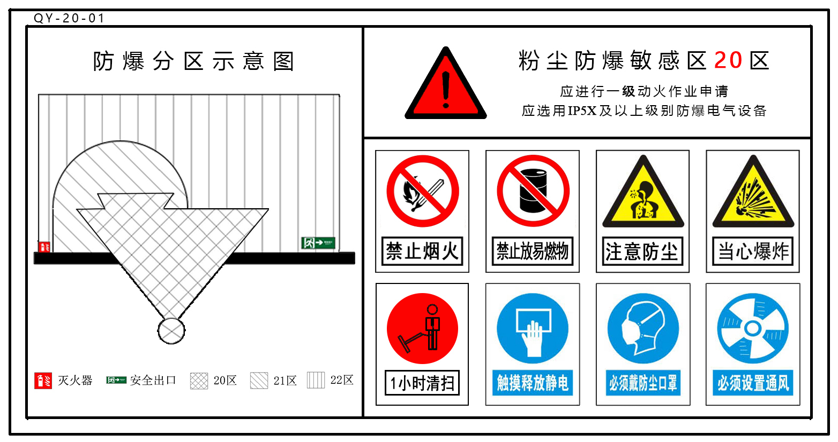
图 B.6 区域型安全标志
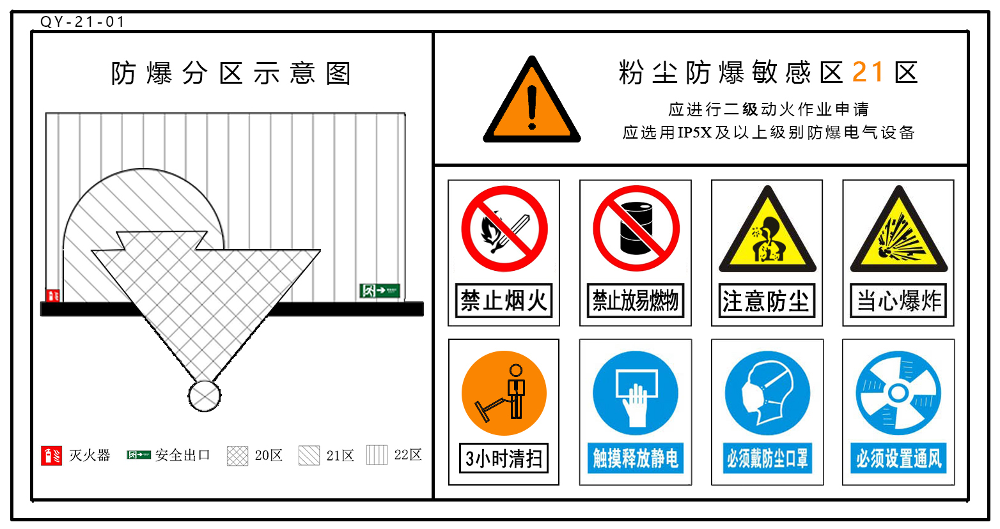
图 B.7区域型安全标志
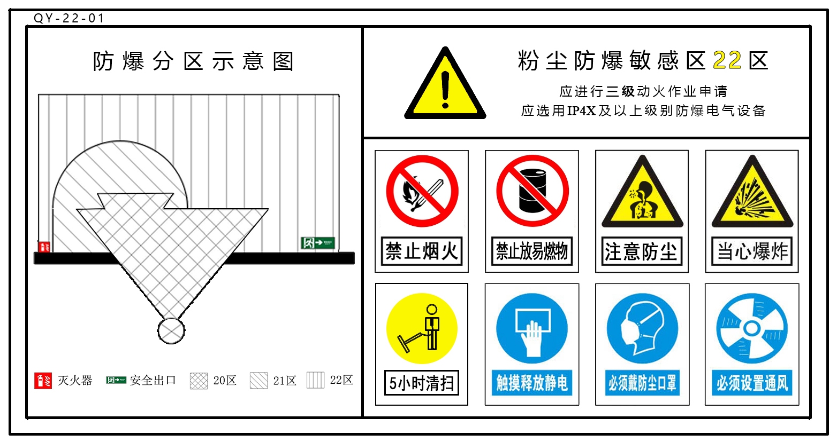
图 B.8 区域型安全标志
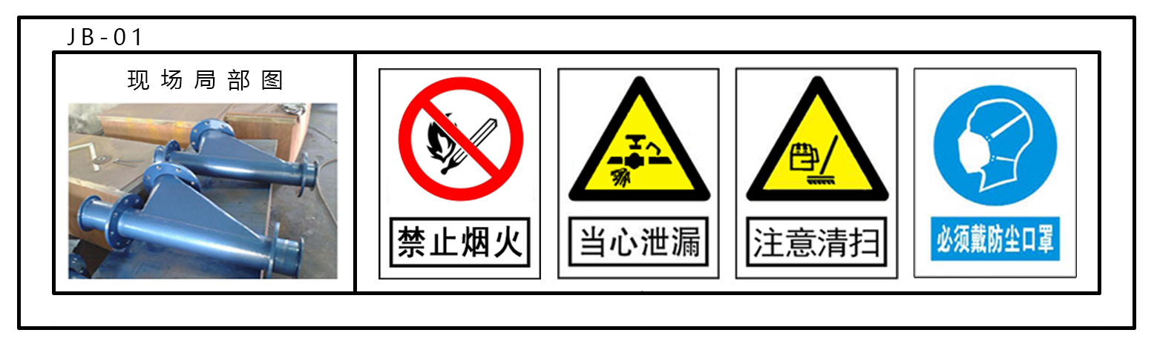
图 B.9 局部型安全标志

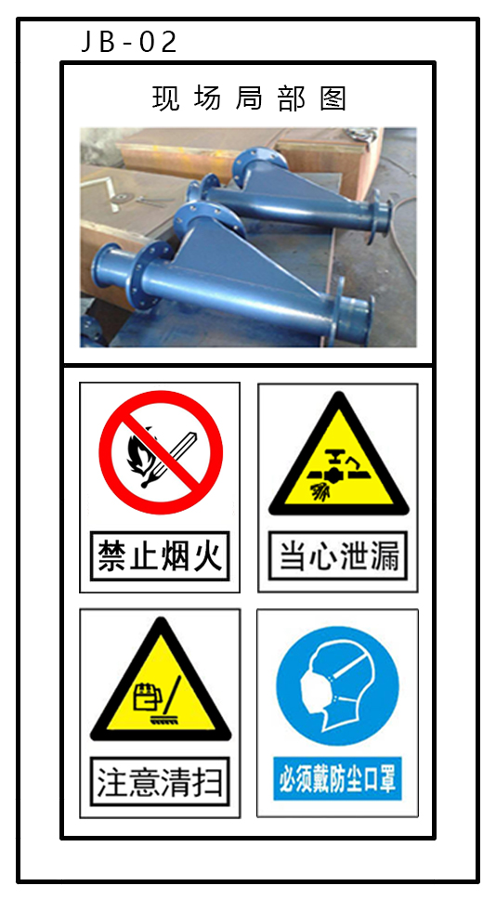
图 B.10 局部型安全标志

- （规范性附录）
新增粉尘防爆敏感区安全标志
  - 新增粉尘防爆敏感区域安全标志
新增粉尘防爆敏感区域安全标志如图：
序号 | 图形标志 | 名称 | 标志种类 | 设置范围和地点
1 |  | 禁止电弧 | H | 有甲类、乙类、丙类火灾危险物质的场所。
2 | 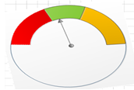 | 周期监测 | H | 生产、储运、使用中产生粉尘的场所。
4 | 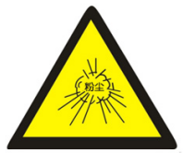 | 当心粉尘爆炸 | H | 具有可燃性粉尘的设备、作业场所。
5 | 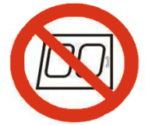 | 禁止打开 | J | 禁止打开的  高危险设备。
6 | 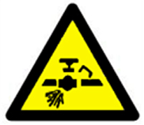 | 当心泄漏 | H | 具有可燃性粉尘的设备、作业场所。
7 | 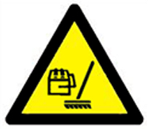 | 注意清扫 | H | 具有可燃性粉尘需要及时清扫除尘的设备、作业场所。
8 |  | 1小时清扫 | H | 对于需要进行定期清扫的粉尘防爆敏感区20区。
9 | 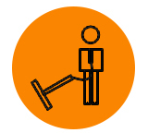 | 3小时清扫 | H | 对于需要进行定期清扫的粉尘防爆敏感区21区。
10 | 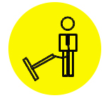 | 5小时清扫 | H | 对于需要进行定期清扫的粉尘防爆敏感区22区。
  - 新增粉尘防爆敏感区域安全标志
  - H代表较大区域可以使用的安全标志。
  - J代表某个具体地点或者某个设备或者部件可以使用的安全标志。
_________________________________

